ACT - Les plus proches voisins

Partie1 : Introduction

On dispose d'une collection de personnages dont vous connaissez les caractéristiques et le type, dont les données sont sous cette forme :
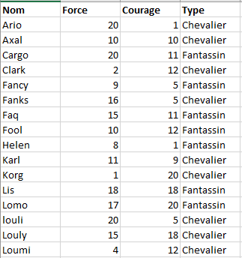

- Il y a deux types de personnages : les fantassins (type 1 : "fantassin") et les chevaliers (type 2 : "chevalier").
- Il y a deux types de caractéristiques : la force (caractéristique 1 : nombre entre 0 et 20) et le courage (Caractéristique 2 : nombre entre 0 et 20 ).

On peut représenter l'ensemble graphiquement par :
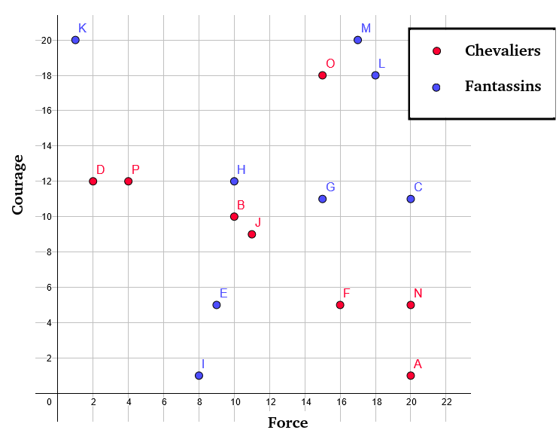
Nous introduisons un personnage inconnu avec ses deux caractéristiques : une force de 12 et un courage de 12,5. Quel est son type ???

- Positionner le personnage sur le graphique.

- Quels sont les types de ses 3 plus proches voisins sur le graphique ?

- Peut-on en déduire le type du personnage ?

- Même question avec ses 7, puis ses 12 plus proches voisins.

- A partir de combien de voisins peut-on être sûr du type du personnage ?

